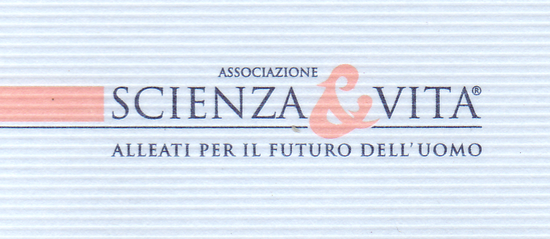

Associazione locale
Scienza & Vita
Giugliano - NA

LUNEDI’18 MAGGIO 2009
ore 19.00

Aula magna Istituto dei Fratelli Maristi - Giugliano(NA)

Incontro di studio sul tema:

“TESTAMENTO BIOLOGICO ?”

Introduzione sul tema e presentazione attività associazione.
Dr. ANTONIO BELARDO
Medico chirurgo - Presidente Associazione Scienza e Vita - Giugliano
____________________________________________________________

Moderatore
Prof. GIOVANNI AVITABILE
Medico chirurgo - già primario chirurgia ospedale S. Giuliano - Giugliano.
____________________________________________________________

“DAT- dichiarazione anticipata di trattamento”
Relatore
Sen. Prof. RAFFAELE CALABRO’
Capogruppo commissione sanità senato

Seguono contributi alla discussione.
- Dr.ssa MENA GRATINO - Dirigente servizio ospedalizzazione domiciliare e nutrizione artificiale ASLNA2
- Medici di base ed avvocati

Associazione Scienza e Vita – Giugliano (NA). Sede - Centro Pastorale S. Marco. Via Camposcino 20 – Giugliano (NA)
Info: tel. 339/7631285- e-mail: antbela@libero.it

